Частное учреждение образования
«Колледж бизнеса и права»

УТВЕРЖДАЮ
Ведущий
методист колледжа
___________Е.В. Паскал
«___»___________2022

Специальность: 2-40 01 01 «Программное обеспечение информационных технологий» | Учебная дисциплина: «Арифметико-логические основы вычислительной техники»

Лабораторная работа № 15
Инструкционно-технологическая карта

Тема: Изучение возможностей системы команд МП для разработки программы с использованием команд, обеспечивающих доступ к портам и обмен информацией.

Цель: Научиться разрабатывать и осуществлять отладку программы с использованием команд, обеспечивающих доступ к портам и обмен информацией.

Время выполнения: 2 часа

Оснащение рабочего места:
- инструкционно-технологическая карта;
- персональный компьютер;
- программа-эмулятор (программный пакет);
- система команд универсального однокристального МП i8080 (КР580ВМ80).

1. Краткие теоретические сведения
Для работы виртуального монитора программы-эмулятора КР580 в текстовом режиме необходимо последовательно записывать в видеобуфер монитора коды символов, которые необходимо вывести на экран. Кодирование текстовой информации осуществляется в формате ASCII (Приложение А, таблица А.1). Для получения шестнадцатеричного кода символа необходимо сначала записать шестнадцатеричную цифру номера столбца, а затем шестнадцатеричную цифру номера строки.
Вывод информации на экран монитора осуществляется двухбайтовой командой OUT. Во втором байте этой команды указывается адрес порта. Адреса портов внешних устройств представлены в таблице Б.1 Приложения Б. Информация выводится в порт из регистра-аккумулятора.
Чтоб вывести букву на экран монитора, нужно сначала в аккумулятор заслать код цвета буквы, а затем командой OUT заслать содержимое аккумулятора в порт монитора. Коды цветов представлены в таблице Б.2 Приложения Б. Затем в аккумулятор необходимо заслать код буквы и опять командой OUT заслать содержимое аккумулятора в порт монитора.

2. Порядок выполнения работы
2.1. Пользуясь п. 1 инструкционно-технологической карты, изучите краткие теоретические сведения.
2.2. Запустите программу- эмулятор КР580, используя ярлык на рабочем столе.
2.3. Используя справку программы-эмулятора КР580 («Помощь» → «Вызвать справку»), повторите:
- архитектуру МП («Микропроцессор КР580ВМ80» → «Архитектура микропроцессора КР580ВМ80»);
- принцип работы МП («Микропроцессор КР580ВМ80» → «Словесное описание работы микропроцессора»;
- команды пересылок («Микропроцессор КР580ВМ80» → «Система команд МП КР580ВМ80» → «Команды пересылок»);
- основные элементы микропроцессорной системы главного окна программы («Описание программы» → «Главное окно программы» → «Структурная схема МП-системы главного окна программы»);
- основные принципы работы с программой-эмулятором КР580 («Описание программы» → «Работа с программой» → «Общие принципы работы с программой».
2.4. Используя справку программы-эмулятора КР580 («Помощь» → «Вызвать справку»), изучите:
- адресное пространство ввода-вывода («Микропроцессор КР580ВМ80» → «Пространства памяти и ввода-вывода МП КР580ВМ80»)
- команды ввода-вывода, обеспечивающие доступ к портам и обмен информацией («Микропроцессор КР580ВМ80» → «Система команд МП КР580ВМ80» → «Команды управления процессором»);
- окно виртуального монитора («Описание программы» → «Главное окно программы» → «Внешние периферийные устройства, подключённые к соответствующим портам МП-системы» → «Монитор КР580»);
- правила работы с внешними устройствами («Описание программы» → «Работа с программой» → «Работа с внешними устройствами эмулятора»).
2.5. Выполните индивидуальное задание в соответствии с вариантом, указанным преподавателем, предварительно записав в отчёт коды цветов (Приложение Б, таблица Б.2) и коды букв своей фамилии, имени, отчества (Приложение А, таблица А.1).

Индивидуальное задание:
Разработайте на языке Ассемблер программу вывода на экран виртуального монитора программы-эмулятора КР580 своей фамилии, имени, отчества различными цветами в соответствии с вариантом (таблица 1). Комбинации цветов повторяйте в указанном порядке.
Таблица 1 - Индивидуальные задания для разработки программы
Вариант | Последовательность цветов | Вариант | Последовательность цветов
1 | Б, С₂, С₁, С₃, К, Г, З | 16 | З, С₂, Г, К, С₁, С₃, Б
2 | Б, С₂, С₃, К, З, С₁, Г | 17 | К, С₁, С₃, Б, З, С₂, Г
3 | Б, С₂, Г, З, К, С₁, С₃ | 18 | К, З, С₂, Б, Г, С₁, С₃
4 | К, Г, С₁, З, С₃, С₂, Б | 19 | С₁, К, С₃, Г, З, Б, С₂
5 | З, С₁, Б, К, С₂, Г, С₃ | 20 | К, С₃, К, Б, Г, С₁, З
6 | С₃, Г, К, С₂, Б, З, С₁ | 21 | З, Б, К, С₃, С₁, Г, С₂
7 | С₁, Б, Г, К, Б, З, С₂ | 22 | С₃, З, С₁, К, Б, Г, С₂
8 | С₂, Г, С₃, З, Б, К, С₁ | 23 | К, Б, З, С₃, С₁, Г, С₂
9 | Г, К, С₁, Б, С₃, З, С₂ | 24 | Г, С₁, К, Б, С₃, С₂, З
10 | К, З, С₁, С₂, С₃, Г, Б | 25 | Г, С₁, Б, З, К, С₃, С₂
11 | Б, З, С₂, С₁, К, С₃, Г | 26 | С₁, Б, З, С₃, К, С₂, Г
12 | З, С₁, К, Б, Г, С₃, Б | 27 | З, К, С₁, С₂, Г, С₃, Б
13 | Б, Г, К, С₁, С₃, С₁, З | 28 | К, З, К, Г, С₃, Б, С₂
14 | З, С₂, К, С₃, Г, Б, С₃ | 29 | С₁, Г, К, З, Б, С₃, С₂
15 | С₃, Б, К, С₁, З, С₂, Г | 30 | З, С₁, К, С₂, Г, С₃, Б
Примечание: К – коричневый;
З – зеленый;
С₁ – салатовый;
С₂ – синий;
С₃ – сиреневый;
Г – голубой;
Б – бирюзовый.
Программу представьте в виде таблицы 2.
Таблица 2 - Форма таблицы для записи разработанной программы
Адрес  ОЗУ | Мнемоника | 16-ый  код | Комментарий
2.6. Запустите программу в режиме «Выполнить программу», проверьте правильность ее разработки, в случае необходимости осуществите отладку программы (отладка программы осуществляется в пошаговом режиме (в режиме «Выполнить команду»)).
2.7. Выполните программу в пошаговом режиме (в режиме «Выполнить команду»), прослеживая перемещение информации в микропроцессоре.
2.8. Сделайте скриншот виртуального монитора с результатом выполненного индивидуального задания и поместите его в отчёт.
2.9. Устно ответьте на контрольные вопросы, представленные в п. 4 инструкционно-технологической карты.
2.10. Оформите отчёт.
2.11. Сделайте выводы по работе, в которых отразите особенности использования команд ввода-вывода, обеспечивающих доступ к портам и обмен информацией.

3. Содержание отчёта
3.1. вид и номер работы;
3.2. тема работы;
3.3. цель работы;
3.4. индивидуальное задание;
3.5. коды цветов в указанном порядке;
3.6. коды букв своей фамилии, имени, отчества;
3.7. таблица 2;
3.8. скриншот виртуального монитора;
3.9. выводы по работе.

4. Контрольные вопросы
4.1. Поясните, какой способ доступа к пространству внешних устройств допускается в МП i8080 (КР580ВМ80).
4.2. Охарактеризуйте команды ввода-вывода, обеспечивающие доступ к портам и обмен информацией.
4.3. Объясните назначение элементов подробного варианта окна виртуального монитора.
4.4. Перечислите виды информации, выводимой на экран виртуального монитора.
4.5. Назовите адрес порта виртуального монитора.

Литература
Барна, А. Введение в микро-ЭВМ и микропроцессоры / А. Барна, Д.И. Порэт. - М.: Знание, 2019. – 718 c.
Келим, Ю.М. Вычислительная техника. / Ю.М. Келим - М.: Изд-во «Академия», 2019. – 368 с.
Куль, Т.П. Основы вычислительной техники: учебное пособие / Т.П. Куль – Минск: РИПО, 2018. – 241 с.
Мышляева, И.М. Цифровая схемотехника: учебник для сред. проф. образования / И.М.Мышляева. – М.: Издательский центр «Академия», 2007. – 400 с.

Преподаватель Н.К.Фоменко

Рассмотрено на заседании цикловой комиссии программного обеспечения информационных технологий
Протокол № ___ от «___»_______ 2022
Председатель ЦК _________ К.О.Якимович
Приложение А
(справочное)

Таблица А.1 - Таблица кодов ASCII
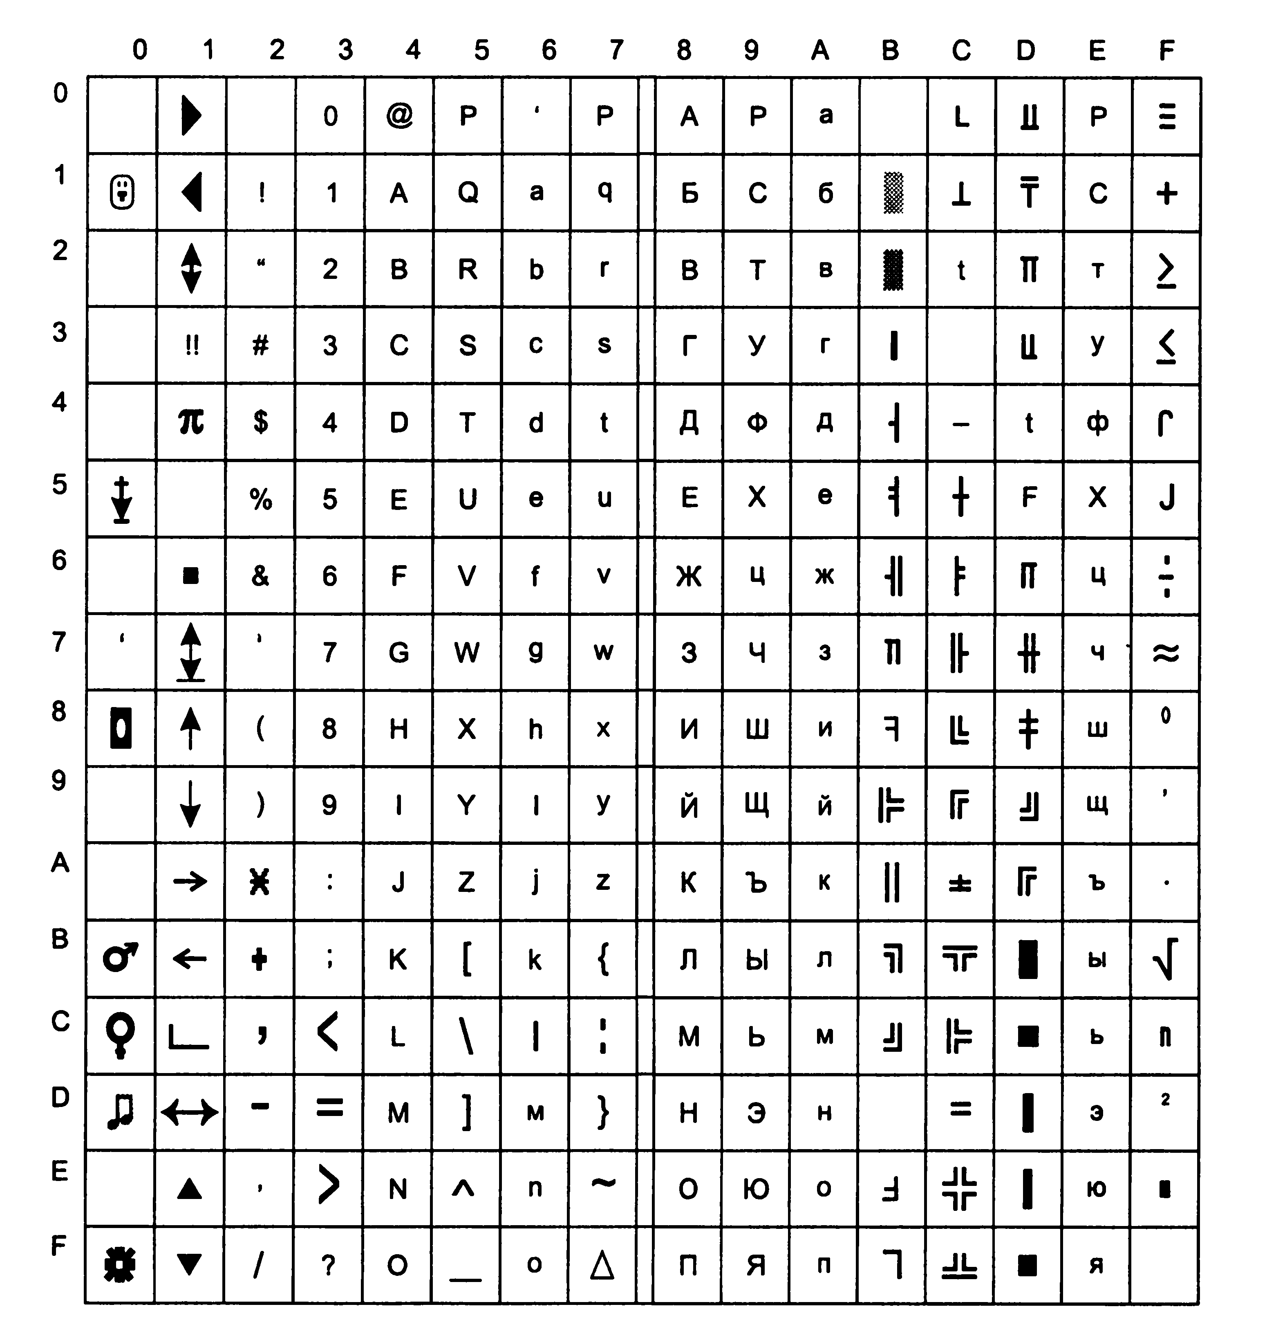

Приложение Б
(справочное)

Таблица Б.1 - Адреса портов внешних устройств

Внешнее устройство | Адрес порта
Монитор | 00
Буфер дисковода | 01
Буфер жесткого диска | 02
Буфер сетевого адаптера | 03
Буфер принтера | 04

Таблица Б.2 - Коды цветов

Цвет | Код цвета
Коричневый | 1*
Зеленый | 2*
Салатовый | 3*
Синий | 4*
Сиреневый | 5*
Голубой | 6*
Бирюзовый | 7*
Примечание: * - этот бит не имеет значения, поэтому вместо * можно вставить любую цифру.

